PHÁC ĐỒ ĐIỀU TRỊ GÃY XƯƠNG BẢ VAI
I. PHẠM VI ÁP DỤNG
II. ĐẠI CƯƠNG
Gãy xương bả vai là gãy 1 phần hay toàn bộ cấu trúc xương bả vai, bao gồm mỏm cùng vai, mỏm quạ, ổ chảo, cổ xương bả vai và thân xương bả vai.
Xương bả vai ở sau lồng ngực, là xương chính của đai vai, có nhiều cơ che phủ nên khó bị tổn thương. Gãy xương bả vai chiếm 1 % trong gãy xương chung và 3,5% gãy xương vùng vai.
Cơ chế chấn thương: té đập vai trực tiếp hay chấn thương trực tiếp (bị chém).
Triệu chứng lâm sàng không rõ rệt.
Xương gãy dễ liền nhờ hệ thống mạch máu nuôi phong phú.
III. PHÂN LOẠI: (Theo giải phẫu)
- Gãy mỏm cùng vai.
- Gãy mỏm quạ.
- Gãyphạmổchảo.
- Gãy cổ xương bả vai.
- Gãy thân xương bả vai, gai vai.
IV. CHẤN ĐOÁN
1. Chẩn đoán xác định
Lâm sàng: Nghèo nàn: sưng, bầm, đau tại chỗ.
- Gãy mỏm cùng vai, gãy mỏm quạ: Đau và sưng tại chỗ gãy. gấp duỗi khuỷu đau tại mỏm quạ.
- Gãy phạm ổ chảo: Đau hõm nách, bầm tím lan bờ sườn, cử động chủ động khópvaiđau.
- Gãy cổ xương bả vai:
+ Sưng đau vùng vai và nách.
+Bầm tím trong nách lan theo bờ sườn.
+Vai xệ, khi nâng khuỷu có thể nghe tiếng lạo xạo.
+ Đau tăng khi dồn gõ dọc khuỷu.
+ Cử động thụ động khớp vai được nhưng đau.
- Gãy thân xương bả vai:
+ Sưng nề nhẹ.
+ Sờ ấn đau sau bả vai và khi dồn gõ dọc trục khuỷu.
+Vận động khớp vai hạn chế và đau sau vai.
+ Đau chỗ gãy có thể nhầm với gãy xương sườn.
+ Cận lâm sàng: dựa vào X- quang, CT-scan.
+Xác định loại gãy, đường gãy, vị trí, di lệch.
Xác định tổn thương phối hợp:
+Tràn khí màng phổi.
+ Gãy xương suờn.
+ Dập phổi.
+ Gãy xương đòn.
+Tổn thương đám rối cánh tay.
2. Chẩn đoán phân biệt
Đường gãy mỏm cùng vai với bong sụn tiếp hợp thiếu niên.
Loạn sản ổ chảo: tiếp hợp xương bất thường trên xương cánh tay và mỏm cùng vai.
Xương bả vai thủng bẩm sinh.
V. PHÁC ĐỒ ĐIỀU TRỊ
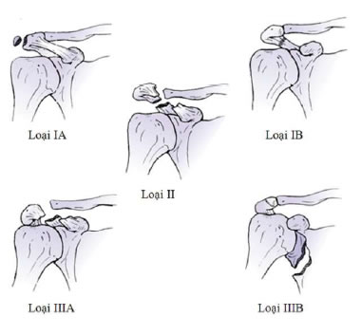
1. Gãy mỏm cùng vai (MCV)
phân loại theo Kuhn
Loại IA: Gãy 1 phần MCỴ, gãy rứt: Điều trị bảo tồn
Loại IB: Gãy ngang hoàn toàn MCV, thường ít di lệch: Điều trị bảo tồn.
Loại II: Gãy ngang hoàn toàn MCV, di lệch nhưng không trật khớp cùng đòn: Điều trị bảo tồn.
Loại IIIA: Gãy ngang hoàn toàn MCV, di lệch kèm trật khóp cùng đòn: Phẫu thuật kết hợp xưomg (KHX) bằng vix xốp (có hay không với néo chỉ thép) hoặc nẹpvix.
Loại IIIB: Gãy ngang hoàn toàn MCV, di lệch kèm gãy cổ xương bả vai: Phẫu thuật KHX gãy cổ xương bả vai bằng nẹp vix, không cần KHX MCV.
2. Gãy mỏm quạ
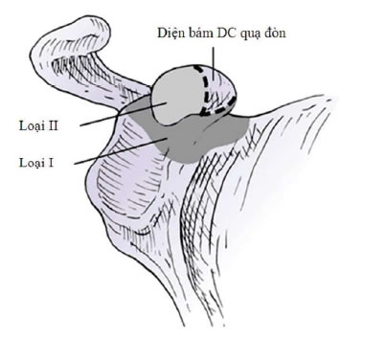
Phân loại Ogawa
Loại I: Gãy gần chỗ bám dây chằng quạ đòn: Phẫu thuật KHX bằng vix xốp. Loại II: Gãy xa chồ bám dây chằng quạ đòn: Điều trị bảo tồn.
3. Gãy phạm ổ chảo
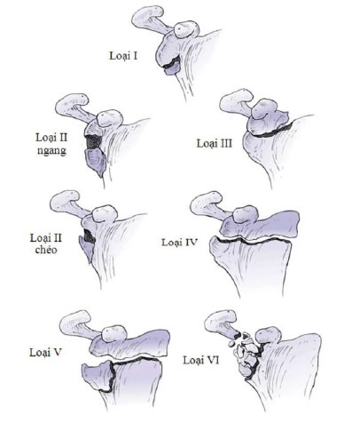
Phân loại Ideberg
Loạil: Gãy bờ ổ chảo:
IA: gãy bờ trước ổ chảo.
IB: gãy bờ sau ổ chảo.
Điều trị bảo tồn nếu gãy < 25% bờ 0 chảo trước hoặc < 33% bờ ổ chảo sau với di lệch dưới lem.
Điều trị phẫu thuật bắt vix nếu gãy > 25% bờ ổ chảo trước hoặc > 33% bờ ổ chảo sau hoặc di lệch trên 1 cm.
Loại II: Gãy ổ chảo hướng xuống dưới:
IIA: gãy ngang.
IIB: gãy chéo.
Đa số di lệch kèm bán trật khớp vai.Điều trị phẫu thuật KHX nẹp vix.
Loại III: Gãy ngang ổ chảo hướng lên trên, thường kèm gãy mỏm qụa. Điều trị phẫu thuật bắt vix.
Loại IV: Gãy ngang ổ chảo tới bờ trong thân xương bả vai. Điều trị phẫu thuật bắt vix.
Loại V: Gãy phối hợp loại II và IV. Điều trị phẫu thuật KHX nẹp vix.
Loại VI: Gãy nát ổ chảo. Điều trị bảo tồn.
4. Gãy cổ xương bả vai:
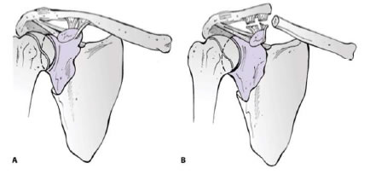
Phân loại theo Rockwood
Loại A: Gãy cổ xương bả vai đơn thuần. Gãy vững.
Di lệch dưới 1 cm -> Điều trị bảo tồn.
Di lệch trên 1 cm -> Điều trị phẫu thuật KHX nẹp vix.
Loại B: Gãy cổ xương bả vai kèm gãy xương đòn, có hay không kèm đứt dây chằng quạ đòn, quạ cùng. Gãy không vững. Điều trị phẫu thuật KHX nẹp vix xương bả vai và xương đòn.
Gãy thân xương bả vai, gai vai: Điều trị bảo tồn.

